Виноградненский отдел МБУК ВР «МЦБ» им. М.В. Наумова 14+

«За преступление идет наказание»
(час правовых знаний)
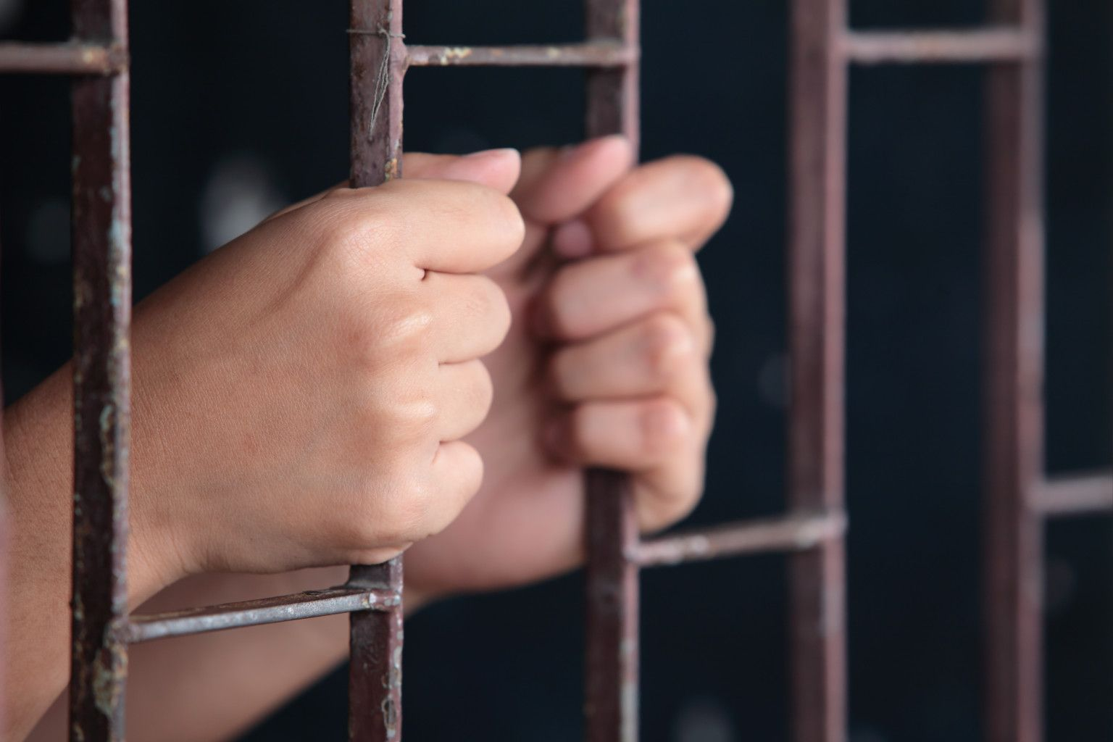
Подготовила ведущий библиотекарь Мелихова Л.И.

п. Виноградный
2024 год

Цель
- познакомить учащихся с разными аспектами последствий правонарушений, с точки зрения закона и с точки зрения морали;
- -развивать представления о последствиях противоправных деяний;
-воспитывать чувство ответственности за свои поступки.

Оборудование: плакат «дерево мнений», выставка книг на правовую и моральную темы
Плакат - «Незнание закона не освобождает от ответственности».

Ход мероприятия:

(Кукольный театр разыгрывает сказку)
Давным-давно, тысячи лет назад на Земле появились люди.
Одновременно с ними появились Главные вопросы: Что люди могут делать и чего не могут?
Что они обязаны делать и чего не обязаны?
На что они имеют право и на что не имеют?
Появилось два государства: «Можно» и «Нельзя». Они жили по разным законам. В государстве «Можно» всё было разрешено: хочешь воровать – воруй, хочешь убивать – убивай, хочешь оскорблять человека – пожалуйста, всё можно.
В государстве «Нельзя» жители жили совсем иначе. Там нельзя было убивать, грабить, нельзя грубить друг другу.
Государства постоянно враждовали между собой. И вот настал день решающей битвы. Сражение выиграло государство «Можно». Оно захватило половину государства «Нельзя» и установило там свои порядки. Нетрудно догадаться, что тут началось!
В городах и сёлах бывшего государства «Нельзя» стали воровать, беззаконно убивать друг друга, на дорогах хозяйничали разбойники. Постепенно государство «Можно» пришло в упадок. И тогда правители государства «Можно» под нажимом людей попросили помощи у государства «Нельзя». Долго совещались правители двух государств и пришли к решению объединиться и создать новое государство «Законию». В государстве установился порядок, а все жители стали довольны и счастливы.
Как вы думаете, почему страна стала процветающей, счастливы её жители, они чувствуют себя в безопасности?

Библиотекарь: Добрый день, дорогие друзья. Как вы поняли, сегодня мы поговорим о преступлении и наказании. К сожалению, речь пойдёт не о романе Ф. М. Достоевского, а об административных и уголовных преступлениях, совершаемых несовершеннолетними и о наказании за совершённые противоправные деяния.
Вы скажите: какое может быть наказание, если мы еще несовершеннолетние? Но преступность несовершеннолетних – одна из важных проблем современного общества. Подростки все чаще совершают преступления ради корысти, развлечений, экономических трудностей. Среди преступлений, совершаемых несовершеннолетними, велика доля тяжких корыстных и корыстно-насильственных преступлений. Нередко им присущи также черты вандализма, чрезмерной жестокости. Большое количество этих преступлений совершаются в соучастии, особенно в группе, что также отвечает специфике психологии подростков. Примерно каждое третье преступление совершается ими совместно со взрослыми.
Преступность несовершеннолетних имеет свои причины. Причины – это негативные социально-психологические детерминанты, включающие элементы экономической, политической, правовой, бытовой психологии на разных уровнях общественного сознания, порождающие преступность как следствие.
Поведение человека в обществе регулируется различными нормами - прежде всего моральными и юридическими и все они существуют для того, чтобы каждый из нас следовал им в своих действиях и поступках. Невыполнение или нарушение требований этих норм влечёт за собой необходимость отвечать перед обществом, людьми, законом. Правовые нормы обязательны для всех, они устанавливаются и охраняются государством.
Неосведомленность подростков о системе наказания лиц, не достигших возраста 18 лет, является одним из главных факторов, способствующих совершению преступления несовершеннолетними. В их среде бытует мнение, что до момента совершеннолетия они не подлежат привлечению к уголовной ответственности, и после совершения преступления злодеяние сойдет им с рук. Судебная практика показывает, что такие мысли являются ошибочными и далекими от истины.
Уголовная ответственность несовершеннолетних наступает с 14-летнего возраста, по отдельным статьям лиц привлекают к ответственности с 16 лет. Принято считать, что, достигнув этого возраста, гражданин может объективно оценивать серьезность своих намерений, проводить анализ ситуации и делать выводы, т. е. полностью отдает отчёт своему поведению.
А каков объём ответственности несовершеннолетнего? Когда подросток лжёт, грубит друзьям, родителям и учителям, отказывает в помощи попавшему в беду другу, он нарушает нравственные нормы, и ответственность за это выражается в осуждении со стороны учителей, родителей, других взрослых. Однако среди норм, регулирующих общественные отношения, есть такие, контроль над выполнением которых берет на себя государство в лице правоохранительных органов.

«Позорно не наказание, а преступление», - Иоганн Герде

Мера наказания для несовершеннолетних лиц, совершивших преступление, зависит от последствий правонарушения и объема нанесённого ущерба. Определяя меру ответственности, судья всегда ориентирован на детали, и учитывает множество нюансов, которые могли повлиять на поступки, рассуждения и восприятие подростка во время совершения преступления и после него. К важнейшим моментам, которые обязательно рассматриваются во время судопроизводства, относятся: уровень физической подготовки и степень интеллектуального развития; обстоятельств, в которых рос и воспитывался ребенок, обстановку в семье; способность объективно оценивать ситуацию и свои действия. Давно было отмечено, что значительное количество преступлений среди несовершеннолетних совершают подростки, имеющие определённые отклонения в психическом развитии. Но в том случае, если они признаются вменяемыми, такие несовершеннолетние привлекаются к ответственности на общих основаниях. Несовершеннолетие может быть учтено судом при назначении наказания в качестве смягчающего основания.
Система наказаний, применяемых в отношении лиц, совершивших преступление в несовершеннолетнем возрасте, включает: штраф, лишение права заниматься определенной деятельностью, обязательные работы, исправительные работы, ограничение свободы, лишение свободы на определенный срок. К подросткам по закону никогда не применяется лишение свободы в виде отбывания пожизненного заключения. Максимальный срок лишения свободы несовершеннолетних в РФ — 6 лет. Если подростку назначают ответственность по совокупности статей УК Российской Федерации, наибольший срок наказания не должен превышать порог в 10 лет. В отношении несовершеннолетних часто используется условная ответственность с ограниченным испытательным сроком. Если в этот промежуток времени подросток совершит аналогичное преступление, квалифицируемое, как причинение вреда здоровью легкой или средней тяжести, условное осуждение может быть продлено, вменяется вторично или заменяется на более строгую меру. «Тому, кто совершит преступление дважды, оно уже кажется дозволенным», - Талмуд.
На то, какую меру применят в отношении несовершеннолетнего осужденного, огромное влияние оказывает возраст преступника. Всего можно выделить несколько возрастных групп:
- дети 14 лет признаются малолетними, и получают полное освобождение от уголовной ответственности;
- подростки, достигшие 14 лет, считаются частично сформировавшимися личностями, поэтому они несут наказание только за самые серьезные деяния, влекущие опасность для них и общества;
- лица в возрасте 16 лет несут ответственность за все нарушения, но в более сдержанной мере;
- граждане с 18 лет отвечают за преступления, попадающие под статьи Уголовного кодекса, на общих для всех основаниях.

Памятки:

Особенности применения ответственности к несовершеннолетним:
- при вынесении приговора несовершеннолетний возраст является смягчающим обстоятельством;
-ограничение свободы передвижения для несовершеннолетнего лица не должно длиться более 2х лет;
- ограничение свободы не может быть назначено при совершении легких преступлений впервые;
- осужденным в возрасте 14-16 лет не назначают сроки свыше 6 лет;
- лицам в возрасте до 16 лет, сроки выше 10 лет назначаются только за особо тяжкие виды преступлений;
- штрафные санкции применяются либо в отношении несовершеннолетнего, либо в отношении его родителей/усыновителей/опекунов;
- при применении наказания предпочтение отдаются принудительным педагогическим воздействиям.
Лица, достигшие ко времени совершения преступления возраста 14 лет, подлежат ответственности за следующие виды преступлений:
- умышленное причинение тяжкого вреда здоровью или средней тяжести;
- похищение человека;
- убийство;
- изнасилование или насильственные действия сексуального характера;
- вымогательство;
- кража;
- грабеж/разбой;
- умышленное уничтожение или повреждение имущества (при отягчающих обстоятельствах);
- неправомерное завладение автомобилем или иным средством без цели хищения;
- захват заложника / террористический акт / заведомо ложное сообщение об акте терроризма;
- хулиганство (с отягчающим обстоятельством) / вандализм;
- хищение/вымогательство наркотических средств или психотропных веществ / оружия/ взрывчатых веществ или устройств/боеприпасов и другие.

Тест:
- Что значит слово ЗАКОН?
- Есть ли у нас в государстве ЗАКОН?
- Где прописаны эти законы?
- Пеметьте цифрой 1 права, цифрой 2 обязанности

Жить и воспитываться в семье (Права)
Получить паспорт гражданина РБ (Права)
Слушаться родителей и лиц, их заменяющих. (Обязанности)
Получить основное общее образование (9 классов) (Обязанности)
Соблюдать Устав школы, правила внутреннего распорядка учебного заведения. (Обязанности)
Работать в свободное от учебы время (Права)
Право на охрану здоровья (Права)
Соблюдать правила поведения, установленные в образовательных учреждениях, дома и в общественных местах. (Обязанности)

Вывод:
Рост преступности несовершеннолетних в Российской Федерации – это реалии нашего времени. К сожалению, приходится констатировать, что несовершеннолетние стали одной из наиболее криминально пораженной и, в тоже время, наименее социально защищенной категорией населения. В связи с ростом преступности несовершеннолетних, растёт и число осужденных несовершеннолетних. Поэтому важно понимать, что за любое преступление должно быть наказание, что несовершеннолетний имеет свои обязанности и он отвечает за свои проступки и поступки.
«Только слабые совершают преступления: сильному и счастливому они не нужны», - Вольтер.

Источники информации:

https://nsportal.ru/shkola/klassnoe-rukovodstvo/library/2018/05/05/klassnyy-chas-za-prestupleniem-sleduet-nakazanie

https://multiurok.ru/files/klassnyi-chas-priestuplieniie-i-nakazaniie-3.html?ysclid=lt2rl05u3m525702214

